Enviar – [emorais@ismai.pt](mailto:emorais@ismai.pt)

Karting microgame

Antes de começar a editar o mapa no Unity, eu fiz esboços da pista em papel para ser mais fácil de planear e pensar em várias ideias que queira implementar.

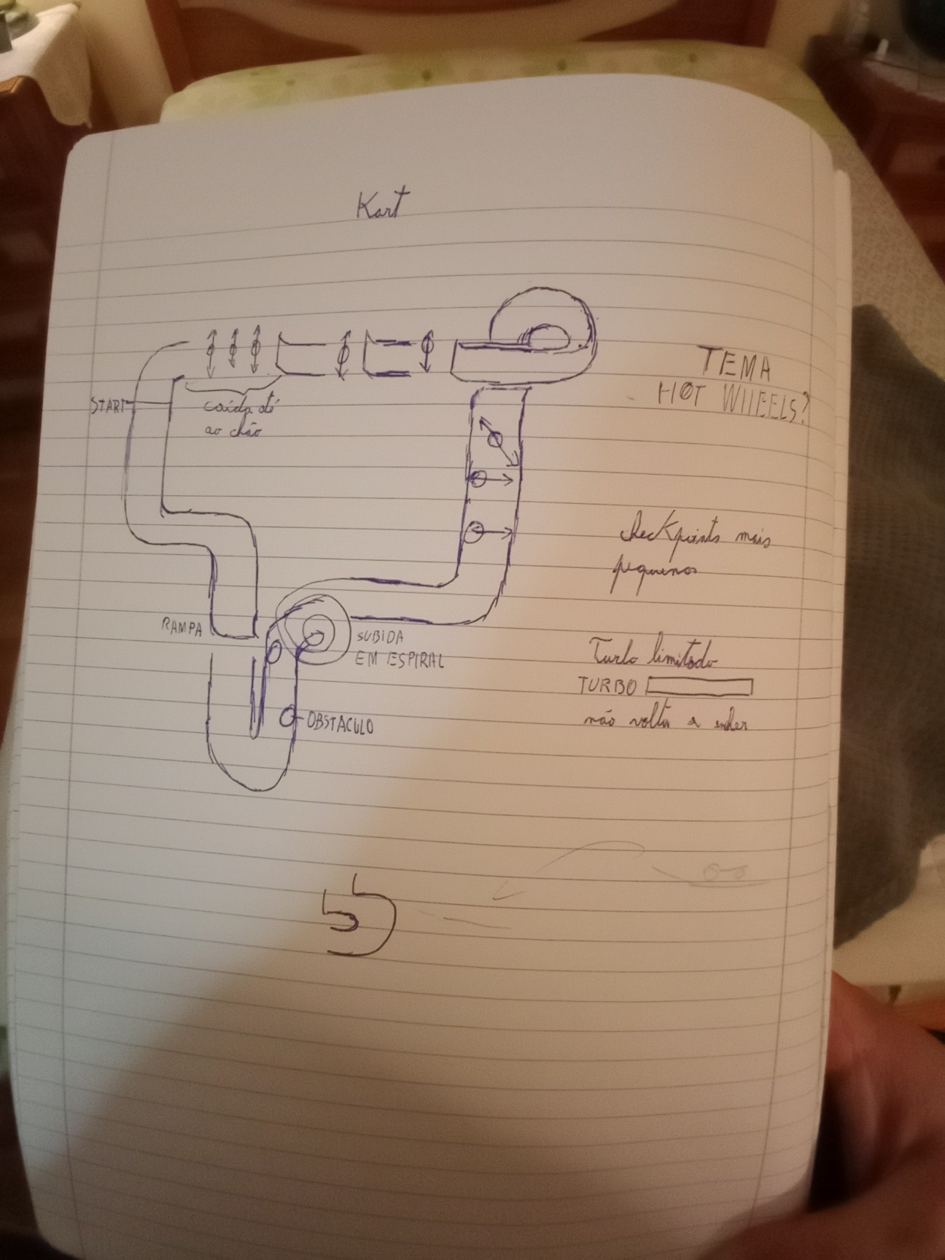

Agora no Unity, comecei por alterar a paisagem do mapa, mudando a cor das montanhas que servem de parede a volta do mapa e coloquei edifícios para dar a impressão de uma cidade.

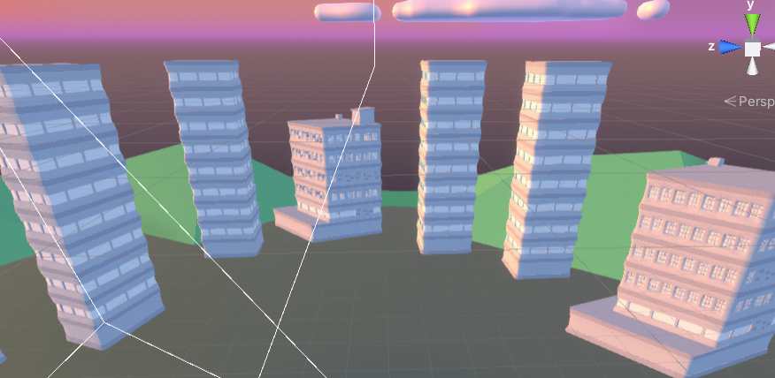

Depois comecei a construir a pista e decidi implementar uma ideia que tive durante a fase de planeamento, diminuir o tamanho dos checkpoints para criar um desafio adicional ao passar por cada um.

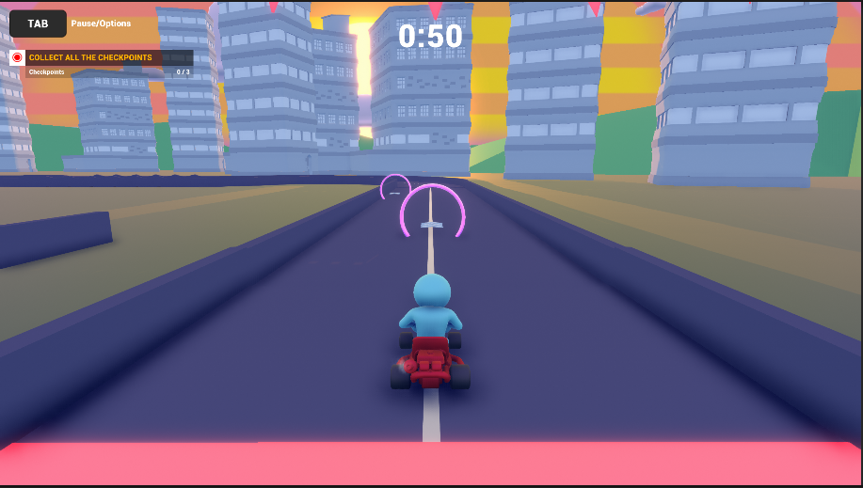

Continuei a construir o mapa, acrescentei mais desafios como os bumps, e fiz uma rampa que continua a pista acima do chão para que possa implementar o desafio final.

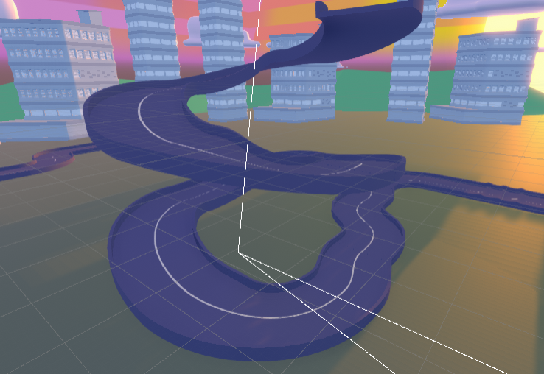

A ideia que me inspirou, que é o final da pista, é o jogador saltar da pista para o topo dos prédios enquanto posso por todos os checkpoints. Este será o maior desafio.

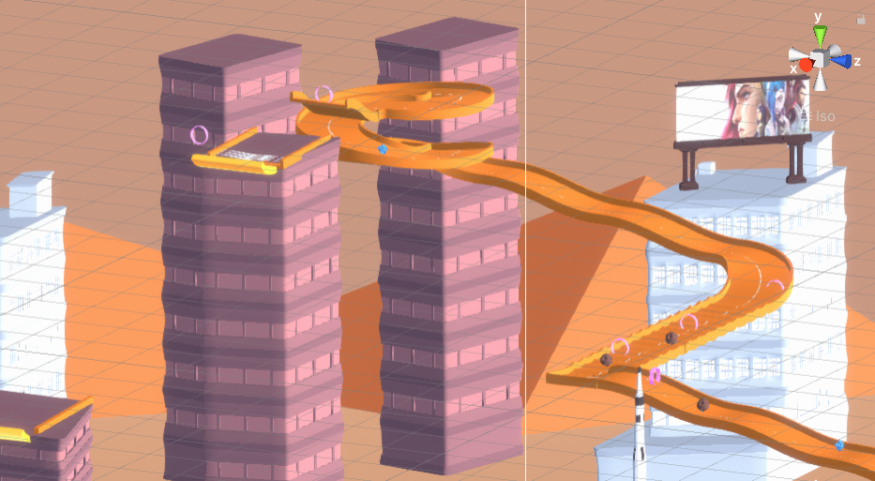

Depois de acabar a pista, editei mais um pouco a aparência do mapa para ser um pouco mais diferente. Por exemplo, mudei a skybox e a cor da estrada. Também acrescentei mais prédios, coloquei antenas e adicionei obstáculos e um foguete. Eu segui com o tema de Hot Wheels e decidi basear o mapa em Marte porque em Hot Wheels as pistas são sempre em sítios bizarros. Com a ajuda do Ricardo Monteiro também adicionei código que acaba o jogo quando o kart entra em contacto direto com o chão

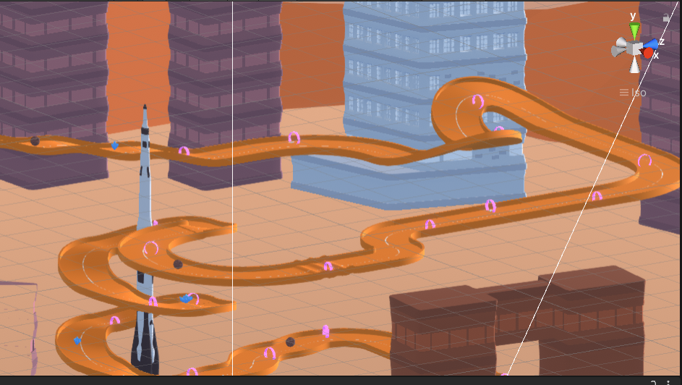

Como toque final, adicionei efeitos mencionados no tutorial como cartaz ou o trail nas rodas.